**2024年3月14日今日动态**

今天是星期四，雨。共有20位小朋友来园，其中**熊梓轩**请事假，请**王婉苏、金文哲、易筱曦、顾语汐**病假。

**一、区域活动**

快来看看我们在区域中的游戏吧！

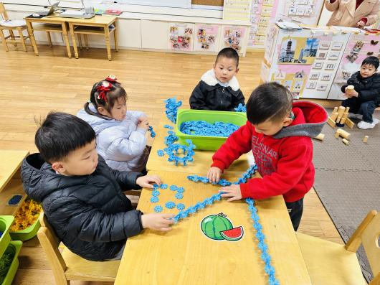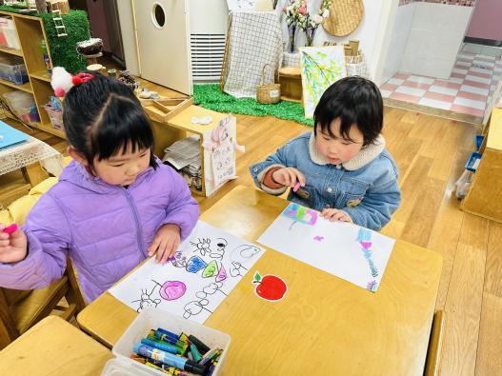

我在建构区用雪花片插塑 我在美工区画画

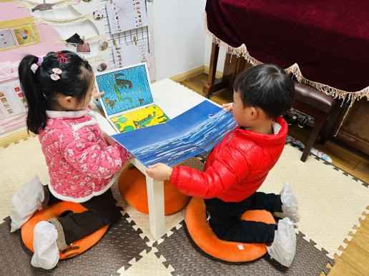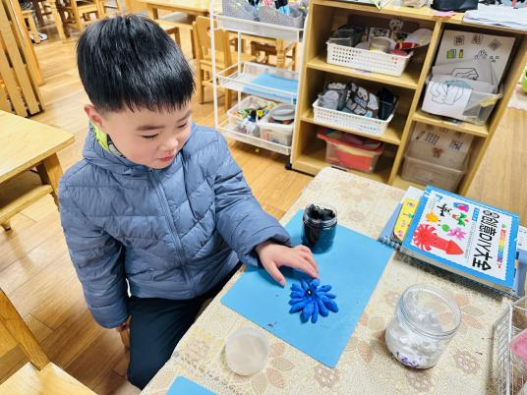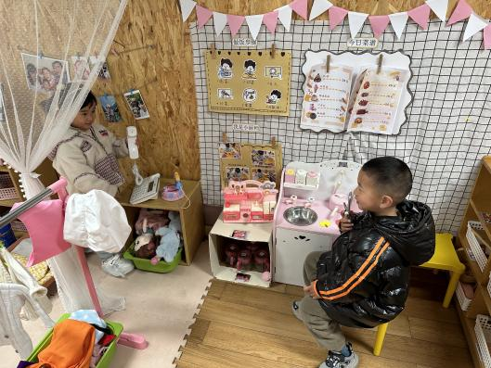

我们在图书区看书 我们在娃娃家打电话 我做了一只乌贼

**二、集体活动：美术：我的家**

家是孩子认为最安全而又温馨的港湾。本次主要引导幼儿用半圆形、三角形、正方形等几何图形的组合变成自己心中的家，并用自己喜欢的颜色装饰自己的家从而提高幼儿的动手能力，对绘画感兴趣，感受家的温暖。最后通过用鲜艳的颜色给家涂色表达自己对家的感受。。

小班的孩子对于画半圆形、三角形、正方形、长方形等几何图形还是第一次，这方面略有难度，之前我班幼儿有过组合绘画的经验，但是缺乏组合等构图意识，因此组合绘画能力薄弱。但小班的孩子已经有了涂色的经验，涂色时容易缺乏耐心。另外，握笔姿势还需要不断提醒。

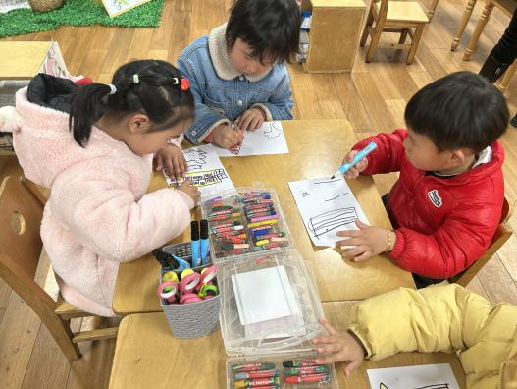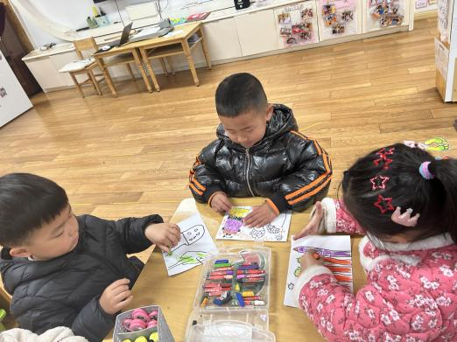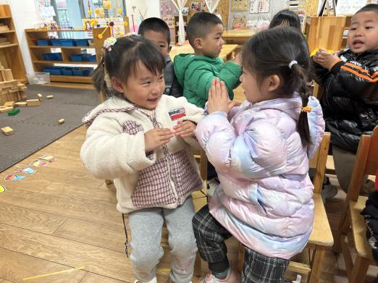

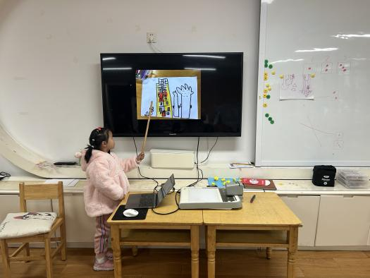

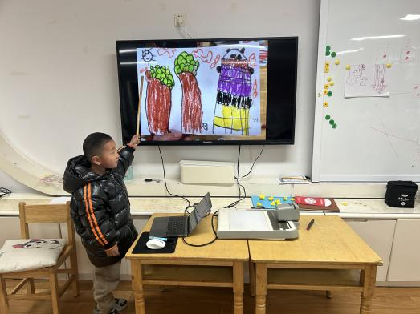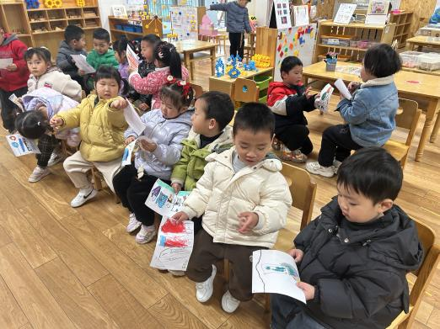

和同伴分享一下我的家长什么样子

**三、温馨提示**

1.近期气温变化大，又是传染病高发季节，所以家长们在家一定要多关注孩子的各项身体体征，多关注孩子的体征。在家要与学校同步，养成良好的生活作息习惯及卫生习惯，增强体育锻炼，多喝水，增强幼儿体质。如果孩子感冒咳嗽严重的话，请尽量在家休养好再来园，避免交叉感染。

2.部分小朋友的指甲太长了，里面藏污纳垢，所以请家长们帮助孩子修剪指甲